Evidencias de Consultas SQL - Base de Datos miapp
Motor: PostgreSQL
Herramienta: pgAdmin

Descripción de las Consultas

Consulta A
Muestra el detalle de matrículas del semestre con estudiante, asignatura y nota usando INNER JOIN.

Consulta B
Identifica estudiantes que no se matricularon mediante LEFT JOIN y verificación de valores nulos.

Consulta C
Obtiene asignaturas con más de 30 matrículas usando GROUP BY y HAVING.

Consulta D
Genera ranking de estudiantes por asignatura según nota usando RANK().

Consulta E
Compara la nota individual con el promedio de la asignatura mediante AVG() OVER().

Extra Top 3
Muestra los tres mejores estudiantes por asignatura usando DENSE_RANK().

Extra Acumulado
Calcula el total acumulado de matrículas por fecha usando SUM() OVER().

Evidencias

Evidencia 1 – Script de consultas (A, B y C)
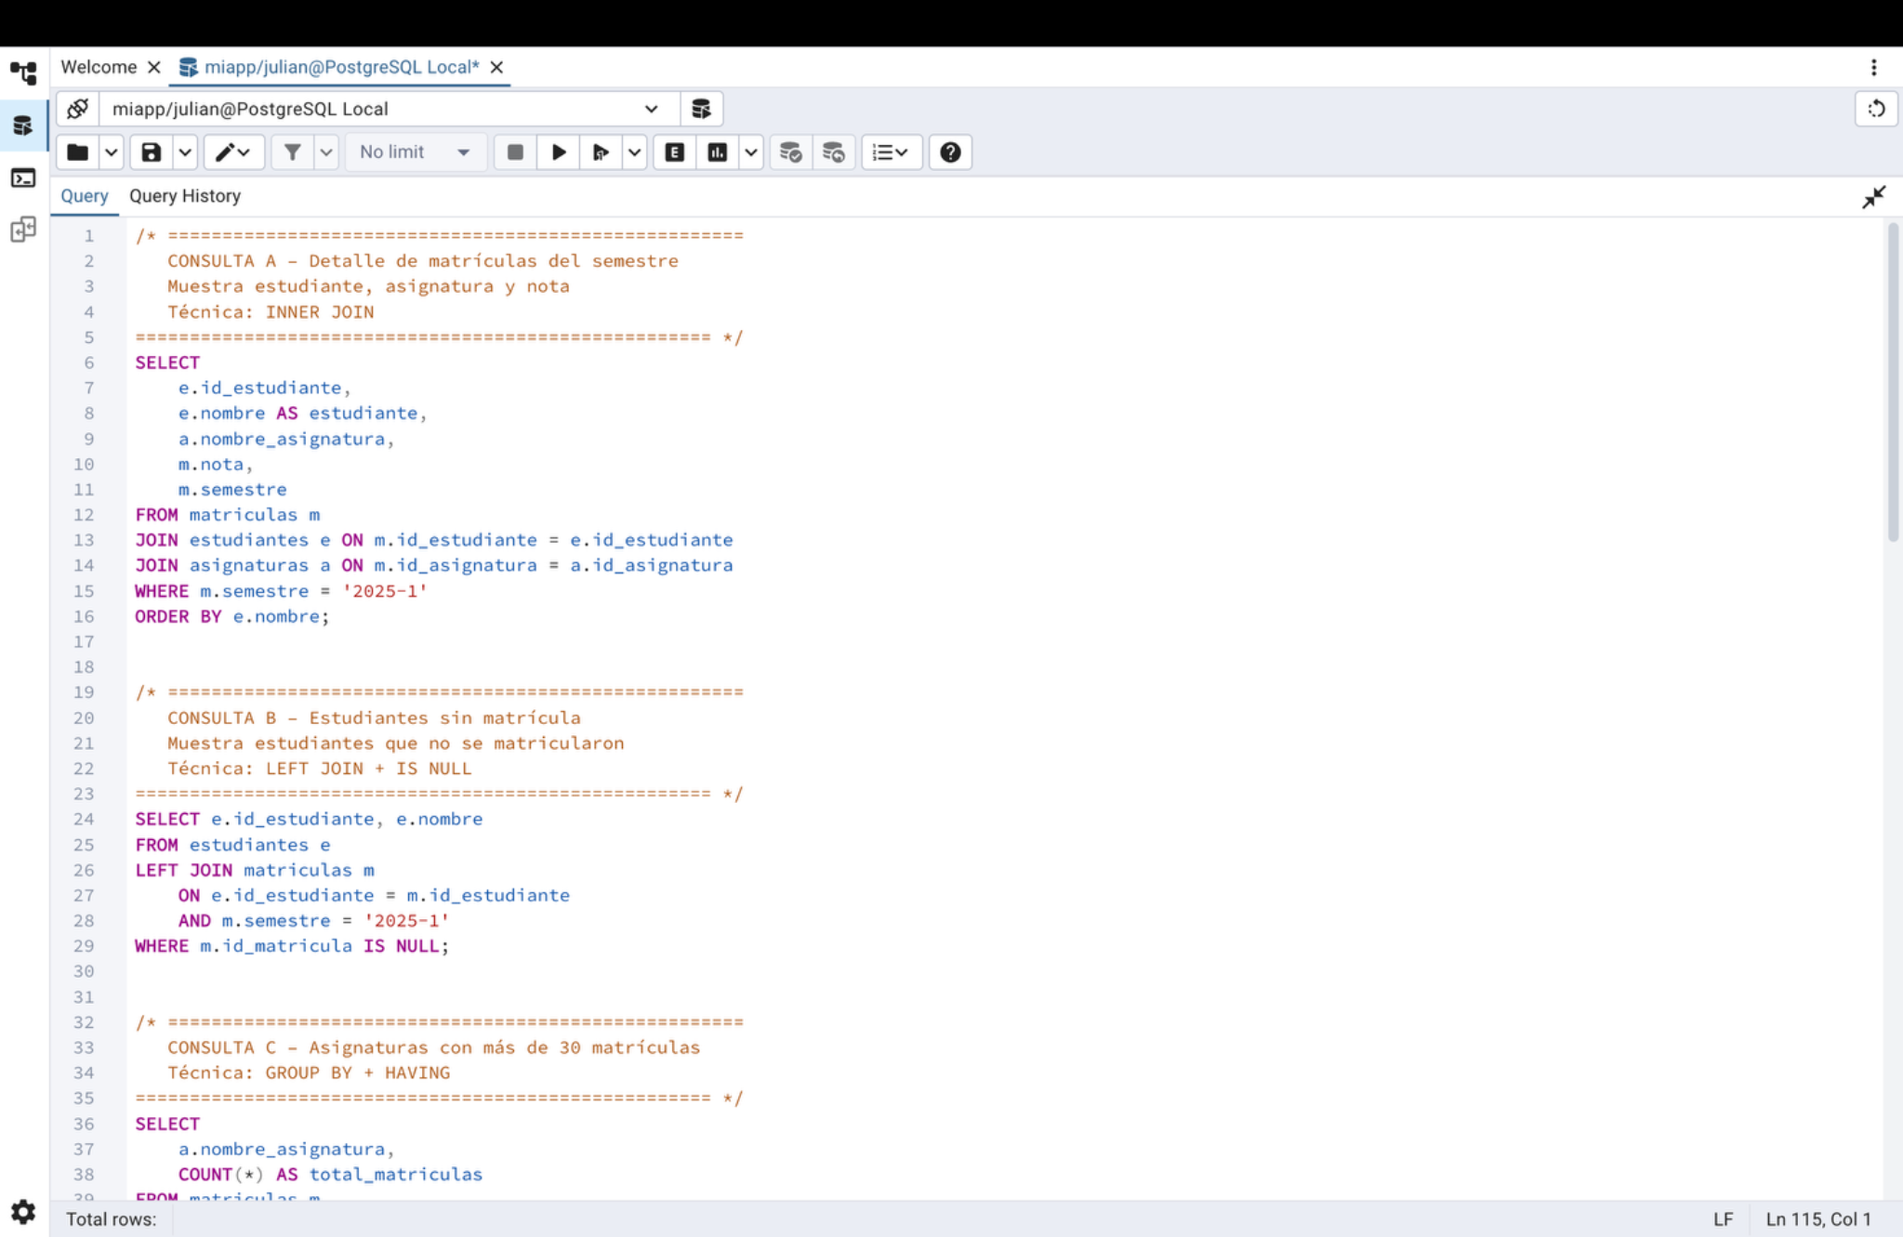

Evidencia 2 – Script de consultas (D y E)
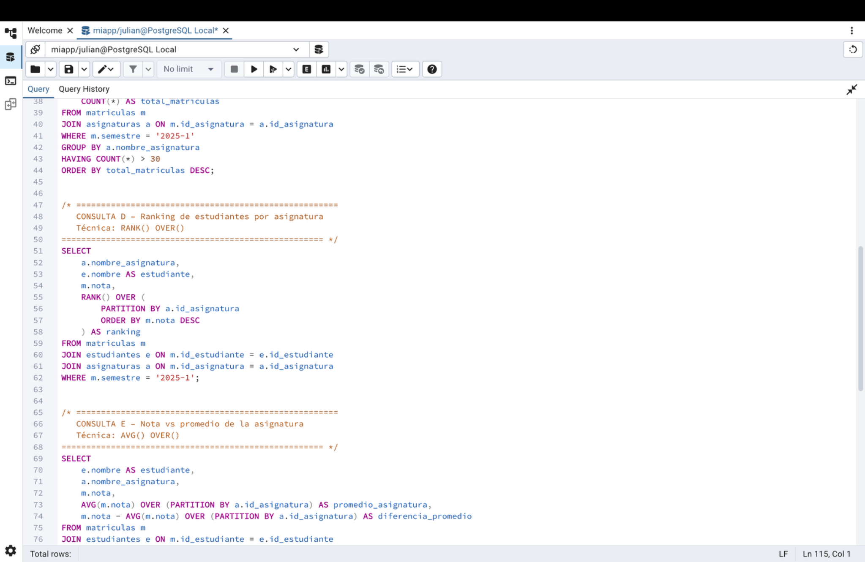

Evidencia 3 – Consultas Extra
